СРПСКА АКАДЕМИЈА ОБРАЗОВАЊА (САО) – БЕОГРАД

Председник: Никола Поткоњак
Потпредседник: Јован Ђорђевић
Генерални секретар: Данило Ж. Марковић
Чланови Председништва: председник, потпредседник, генерални секретар и чланови: Младен Вилотијевић, Бошко Влаховић, Грозданка Гојков и Ђорђе Ђурић

Српска академија образовања основана је и почела са радом 2005. године
Прва изборна скупштина одржана је 17. фебруара 2007. године. У САО је изабрано: 6 почасних, 8 иностраних и 10 редовних и дописних чланова.
После те Скупштине у активном саставу САО има 20 чланова (15 редовних и 5 дописних): 11 педагога (разних профила), 3 психолога, 2 социолога образовања, 2 математичара, 1 андрагога и 1 техничара.
По Статуту САО трећа изборна скупштина одржаће се 2010. године.
САО редовно издаје, као своје гласило, ГОДИШЊАК САО. Досад су штампана четири годишњака. У годишњацима се објављују радови са научних скупова, биографије и библиографије чланова САО, обавештења о делатностима САО у текућој години.
САО је организовала посебан скуп (16. фебруара 2006. године) под називом Излазак у јавност. На њему је представљена Српска академија образовања и промовисана је прва монографија коју је штампала САО: Никола Поткоњак: Именик српских педагога.
У организацији САО одржани су следећи научни скупови:
- основна полазишта реформе образовања у Србији (24. новембра 2006. године). Материјали објављени у Годишњаку 2006. године.
- Примена Болоњске декларације у високом школству Србије, (27 априла 2007). Материјали објављени у Годишњаку за 2007. годину.
- Школа и њена будућност (23. и 24. јануара 2009. године). Материјали објављени у Годишњаку за 2008. годину.
САО је штампала рукопис – ДНЕВНИЧКЕ БЕЛЕШКЕ , др Војислава Бакића (1847-1929) и промоција ће се одржати у априлу 2009. године поводом 80-годишњице смрти тог највећег српског педагога 19. века.

СРПСКА АКАДЕМИЈА ОБРАЗОВАЊА
БЕОГРАД

Позивамо Вас на Научни скуп

ШКОЛА
И ЊЕНА БУДУЋНОСТ

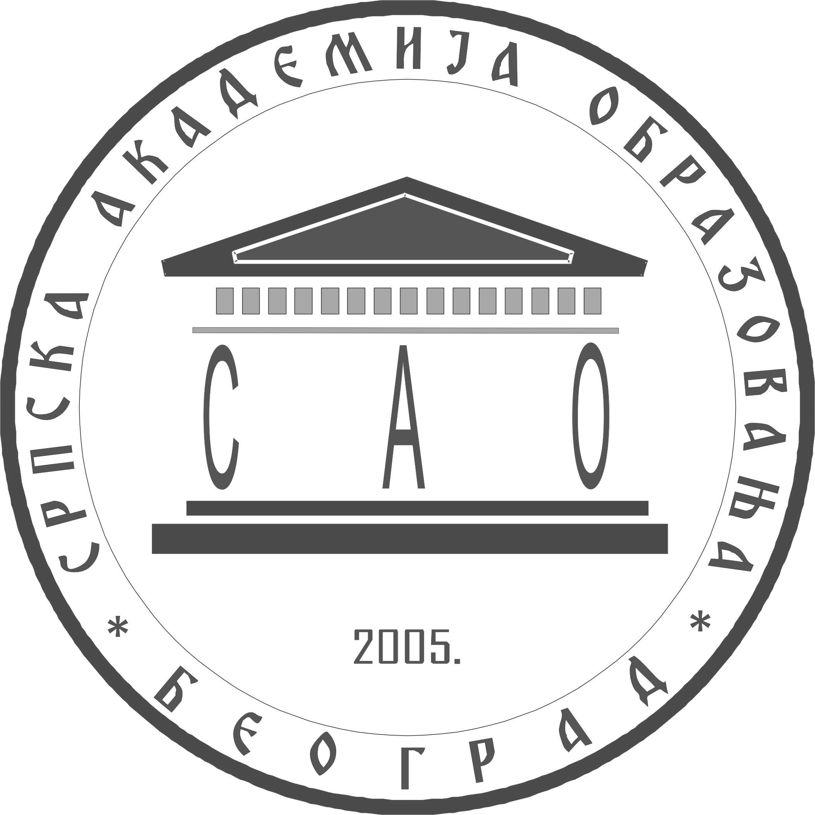

23. и 24. јануар 2009. године
Б Е О Г Р А Д
Учитељски факултет
Ул. Краљице Наталије бр. 43.
Свечана сала (први спрат)

ПРОГРАМ РАДА

23. јануар 2009. године (петак)

9,30-10,00 | Дочек гостију
10,00-10,30 | Отварање научног скупа  Избор радног председништва  Никола М. Поткоњак, председник САО,  уводно излагање:  ЗАШТО НАУЧНИ СКУП О ШКОЛИ
10,30-12,00 | РАСПРАВА О ТЕЗАМА – ВИЗИЈА БУДУЋЕ ШКОЛЕ  Расправом руководи академик Никола М. Поткоњак  - Циљ образовања и вспитања у будућој школи  - Основна полазишта будуће школе  - Парадигме будуће школе
12,00-12,30 | Пауза
12,30-15,00 | Наставак расправе о тезама
17,00 часова | ГОДИШЊА СКУПШТИНА ЧЛАНОВА  СРПСКЕ АКАДЕМИЈЕ ОБРАЗОВАЊА (Учитељски факултет, црвена сала, приземље)
 | Остали учесници Научног скупа – слободно време

24. јануар 2009. год. (субота)

9,00-11,30 | РАСПРАВА О ТЕЗАМА – ВИЗИЈА БУДУЋЕ ШКОЛЕ  Расправом руководи академик Младен Вилотијевић  - Битна обележја будуће школе  - Организација традиционалне и будуће школе  - Како ће се радити у будућој школи – упоришне тачке
11,30-12,00 | Пауза
12,00-14,30 | Наставак дискусије о будућој школи
14,30-14,45 | Реч спонзора
14,45-15,00 | Затварање научног скупа

